Bug 17987

Ausgangssituation
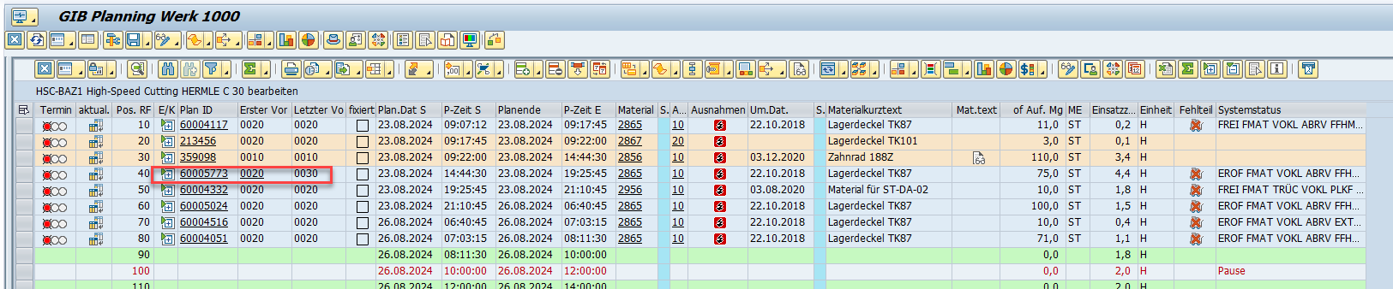

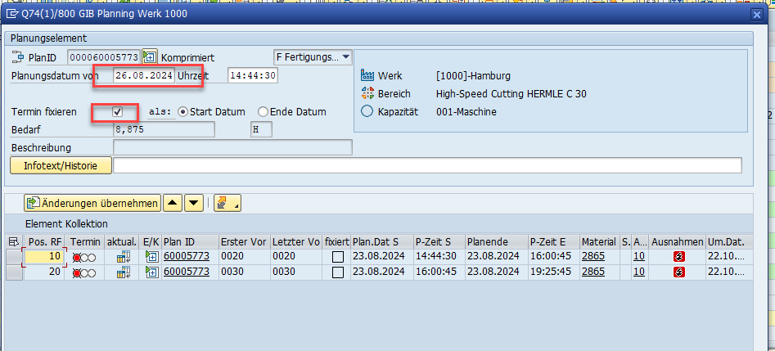

Danach falsche Reihenfolge
